

**Centro Estadual de Educação Tecnológica Paula Souza**

**GOVERNO DO ESTADO DE SÃO PAULO**

**ETEC “PAULISTANO”**

**DIEGO SILVA FERREIRA**

**LEONARDO LEMOS DE ALMEIDA HANTKE**

**LUIS ALBERTO JESUS BARAO DOS SANTOS**

**PEDRO LUIZ CREMONEZI**

**RAPHAEL ALVES VICTOR PIRES**

**OILSMART**

**Sistema Inteligente de Agendamento para Oficinas**

São Paulo - SP

Dezembro/2025

**DIEGO SILVA FERREIRA**

**LEONARDO LEMOS DE ALMEIDA HANTKE**

**LUIS ALBERTO JESUS BARAO DOS SANTOS**

**PEDRO LUIZ CREMONEZI**

**RAPHAEL ALVES VICTOR PIRES**

**OILSMART**

**Sistema Inteligente de Agendamento para Oficinas**

Trabalho de Conclusão de Curso apresentado

como requisito parcial para a obtenção do Diploma

de Técnico em Desenvolvimento de Sistemas.

Professor

Edgar Moreira dos Santos

São Paulo – SP

Dezembro/2025

**RESUMO**

O projeto de TCC consiste no desenvolvimento de um sistema inteligente para agendamento de troca de óleo, voltado para motoristas e oficinas parceiras. O sistema será composto por uma plataforma web e, futuramente, um aplicativo mobile. A ideia surgiu da observação de que muitos motoristas ainda realizam manutenções de forma desorganizada, além de oficinas que não possuem ferramentas digitais para gerenciar agendamentos. Com base nisso, o OilSmart propõe uma solução moderna, prática e eficiente para recomendação de produtos, localização de oficinas, controle de agendamentos e histórico de serviços, oferecendo benefícios tanto ao cliente quanto à oficina. O objetivo é digitalizar esse processo e contribuir para a organização e fidelização do público automotivo.

Palavras-chave: agendamento, óleo, oficina, geolocalização, sistema web, aplicativo.

ABSTRACT

The final course project (TCC) consists of developing an intelligent system for scheduling oil changes, aimed at drivers and partner workshops. The system will comprise a web platform and, in the future, a mobile application. The idea stemmed from the observation that many drivers still perform maintenance in a disorganized manner, and workshops often lack digital tools to manage appointments. Based on this, OilSmart proposes a modern, practical, and efficient solution for product recommendations, workshop location, appointment management, and service history tracking, offering benefits to both customers and workshops. The goal is to digitize this process and contribute to the organization and loyalty of the automotive audience.

Keywords: Scheduling, oil, workshop, geolocation, web system, application.

**SUMÁRIO**

INTRODUÇÃO 5

OBJETIVO PRINCIPAL 6

OBJETIVOS – GERAL E ESPECÍFICOS 7

OBJETIVO GERAL: 7

OBJETIVOS ESPECÍFICOS: 7

JUSTIFICATIVA 7

METODOLOGIA 8

PLANEJAMENTO DO PROJETO 9

DESENVOLVIMENTO DO PROJETO 10

TEMA 11

FUNDAMENTAÇÃO TEÓRICA 12

BENCHMARKING DE MERCADO: 14

MOTUL (Fabricante de Lubrificantes) 14

BUSER (Plataforma de Agendamento e Viagens) 15

POUPATEMPO (Portal de Agendamento de Serviços Públicos) 16

DIAGRAMA DE CASO DE USO 16

USUÁRIO CLIENTE 17

USUÁRIO OFICINA 17

Figura 1 – Diagrama de Caso de Uso (UML) 17

MODELO SQL 18

Figura 2 – Diagrama Entidade-Relacionamento (DER) do Banco de Dados 19

RESULTADOS OBTIDOS 20

CONCLUSÃO 23

REFERÊNCIAS 23

# INTRODUÇÃO

Atualmente, a manutenção de veículos é uma necessidade constante nas grandes cidades, especialmente em São Paulo, onde a mobilidade e o tempo disponível dos motoristas são fatores importantes na rotina diária. No entanto, muitas oficinas ainda não possuem sistemas informatizados para agendamento de serviços, recomendação de produtos ou controle de fluxo de clientes, o que acaba dificultando o atendimento e a fidelização do público.

Com os conhecimentos obtidos nas aulas de informática durante os três módulos do curso técnico e com o auxílio de vídeos, professores e recursos disponíveis na internet, desenvolvemos o sistema web e mobile OilSmart. Este sistema conta com um site responsivo (HTML, CSS e JavaScript) e um servidor Node.js com banco de dados MySQL, permitindo que usuários realizem o agendamento da troca de óleo de forma prática, recebam recomendações de óleo e filtro compatíveis com o veículo, e localizem oficinas parceiras próximas usando Leaflet para mapas interativos e sistema de geolocalização por endereço completo. A parte administrativa do sistema também permite que os mecânicos acompanhem seus agendamentos e atualizem as informações de disponibilidade e serviços prestados.

O grupo responsável pelo desenvolvimento do OilSmart implementou uma versão mobile da plataforma utilizando React Native, com integração ao backend web via Ngrok. O sistema encontra-se totalmente funcional e escalável, pronto para implementação em ambiente real.

# OBJETIVO PRINCIPAL

O objetivo principal é facilitar o agendamento da troca de óleo e filtro de veículos através de um sistema inteligente que recomenda produtos e localiza oficinas automaticamente.

## OBJETIVOS – GERAL E ESPECÍFICOS

## 

### OBJETIVO GERAL:

Desenvolver um sistema completo para o gerenciamento e a gestão de uma empresa do setor de serviços automotivos, com foco na digitalização dos processos internos e no atendimento ao cliente.

### OBJETIVOS ESPECÍFICOS:

* Permitir o cadastro e login de clientes e oficinas;
* Registrar veículos e quilometragem dos usuários;
* Reunir uma base de dados de marcas, modelos e anos;
* Utilizar mapas e geolocalização para localizar oficinas;
* Permitir agendamentos personalizados com data e hora;
* Fornece recomendações automáticas de óleo e filtro;
* Disponibilizar painel administrativo para oficinas.
* Proporcionar o gerenciamento eficiente de clientes, veículos e agendamentos de serviços;
* Integrar funcionalidades de agendamento online através de software e aplicativo;
* Facilitar a administração financeira da empresa por meio de controle de serviços prestados;
* Promover a empresa por meio de um site responsivo e funcional, melhorando sua visibilidade no mercado;
* Automatizar o processo de recomendação de produtos (óleo e filtros) conforme as características do veículo.

# JUSTIFICATIVA

Este tema foi escolhido após a constatação, por meio de pesquisas e entrevistas, de que a maioria das oficinas de pequeno e médio porte ainda não possui soluções tecnológicas eficientes para gestão de agendamentos e relacionamento com clientes. A proposta do OilSmart é resolver esse problema com um sistema de fácil uso, moderno e adaptável às necessidades tanto do cliente quanto do mecânico.

# METODOLOGIA

Foram utilizadas as linguagens HTML5, CSS3 e JavaScript para o desenvolvimento front-end web, React Native para o aplicativo mobile, Node.js para o back-end e MySQL para o banco de dados. Utilizamos bibliotecas como Leaflet.js para mapas interativos e APIs externas (Leaflet para mapas e OpenStreetMap para geolocalização). Para a integração entre o aplicativo mobile e o back-end web, foi implementado o Ngrok como túnel de conexão. O desenvolvimento seguiu uma abordagem ágil, com tarefas divididas entre os membros do grupo e acompanhamento semanal de progresso. A interface foi desenvolvida diretamente em código, com validações contínuas de usabilidade durante o processo de implementação.

# PLANEJAMENTO DO PROJETO

Dividimos as etapas do projeto entre: levantamento de requisitos, modelagem do banco de dados, desenvolvimento do front-end web, desenvolvimento do aplicativo mobile, desenvolvimento do back-end e integração com APIs externas (Leaflet para mapas e OpenStreetMap para geolocalização). Também foram atribuídas tarefas de documentação e desenvolvimento da interface. Cada integrante ficou responsável por funções específicas, permitindo um fluxo de trabalho mais ágil.

A partir da identificação da baixa informatização em grande parte das oficinas automotivas, principalmente nas independentes, foi estruturado o projeto OilSmart. A proposta visa o desenvolvimento de uma solução inteligente composta por uma aplicação web e um aplicativo mobile em React Native, que atenda tanto os clientes quanto as oficinas parceiras.

# DESENVOLVIMENTO DO PROJETO

A ideia do projeto surgiu a partir da observação de que a maioria das oficinas ainda trabalha com métodos analógicos. Com isso, criamos um sistema voltado para automatizar e facilitar o processo de agendamento e recomendação de produtos. O sistema foi desenvolvido com foco em usabilidade, responsividade e integração com dados reais do banco de dados.

# TEMA

Desenvolvimento de uma plataforma inteligente de agendamento de troca de óleo veicular, com recomendação automatizada de produtos (óleo e filtro) e integração com geolocalização para encontrar oficinas parceira

# FUNDAMENTAÇÃO TEÓRICA

A proposta do projeto está fundamentada na crescente necessidade de digitalização de serviços automotivos, conforme apontam estudos setoriais recentes. A maioria das oficinas mecânicas ainda opera com controle manual de clientes, estoque e agendamentos. O OilSmart surge como uma solução acessível, funcional e tecnológica para preencher essa lacuna.

O setor automotivo brasileiro vive um momento de crescimento e transformação digital. Com 47,1 milhões de veículos leves registrados (Sindipeças, 2023), a demanda por manutenção preventiva — como troca de óleo e filtros — é alta. No entanto, grande parte do mercado ainda funciona de forma analógica ou informal, prejudicando eficiência, fidelização e gestão operacional.

Além disso, 81,4% da frota nacional tem mais de 5 anos (Sindipeças, 2023), estando fora do período de garantia. Isso direciona os proprietários a oficinas independentes, muitas sem sistemas digitais para agendamento, controle de estoque ou recomendação técnica personalizada.

O mercado de reposição automotiva movimentou R$ 239,9 bilhões em 2023 (Sindipeças, 2024), com o segmento de peças representando cerca de R$ 90 bilhões na ponta do consumidor (Audatec/McKinsey). A troca de óleo é um dos serviços mais frequentes em oficinas multimarcas, respondendo por até 12% do volume total de lubrificantes automotivos (Instituto Jogue Limpo/Valvoline, 2023) e sendo central na rotina de manutenção.

A adoção de tecnologias como sistemas web responsivos, APIs, geolocalização e recomendação inteligente de produtos traz benefícios concretos:

* Redução de erros operacionais;
* Otimização do tempo do cliente e do prestador;
* Controle preciso de agendamentos e recursos;
* Fidelização via histórico, lembretes e atendimento personalizado.

Assim, o OilSmart se posiciona como uma solução integrada que conecta clientes, oficinas e fabricantes de lubrificantes em uma plataforma unificada, inteligente e alinhada às tendências de digitalização do setor.

## BENCHMARKING DE MERCADO:

### MOTUL (Fabricante de Lubrificantes)

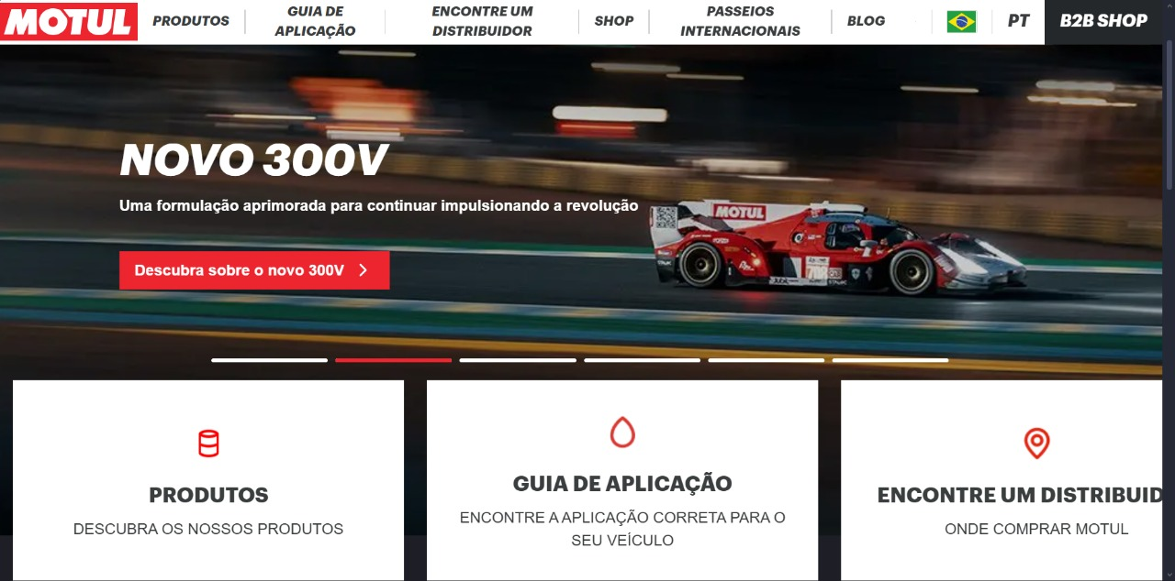

O site da fabricante de lubrificantes Motul foi analisado como referência primária para o design da interface e para a concepção das funcionalidades centrais do OilSmart. A plataforma da Motul estabelece um padrão de credibilidade e foca em dois pilares essenciais que são adaptados ao projeto: o "Guia de Aplicação" de produtos e a ferramenta "Encontre um Distribuidor".

Essa observação influenciou diretamente a arquitetura do OilSmart, onde a página de Criar Agendamento (servicos.html) foi concebida para integrar ambos os conceitos:

1. Recomendação Automatizada de Produtos: Inspirada no "Guia de Aplicação", a principal funcionalidade do OilSmart é a de recomendar automaticamente o óleo e filtro compatíveis com o veículo cadastrado.
2. Localização de Oficinas Parceiras: A busca por oficinas (inspirada no "Encontre um Distribuidor") é implementada através do sistema de geolocalização, utilizando as bibliotecas Leaflet e OpenStreetMap na página de serviços (servicos.html).

[1]

### BUSER (Plataforma de Agendamento e Viagens)

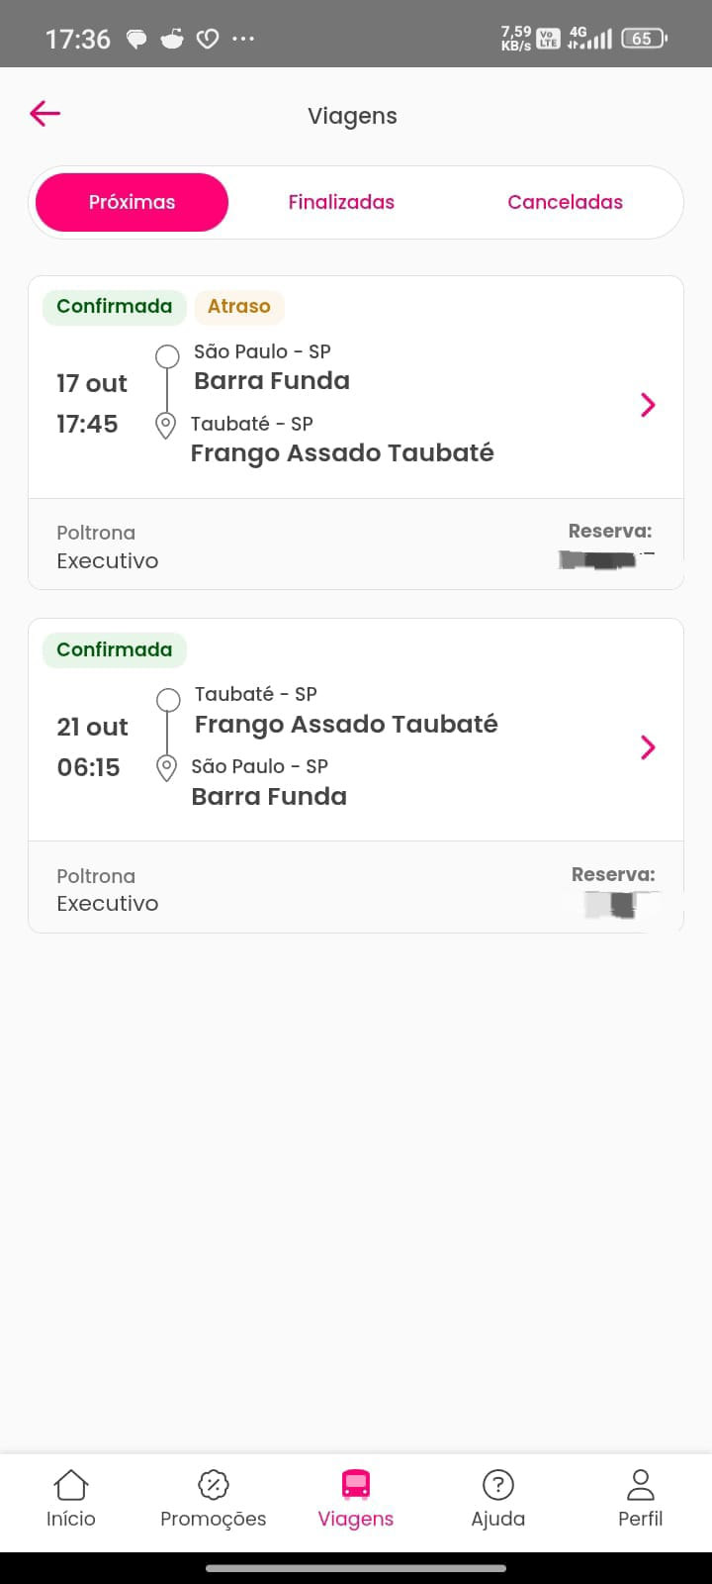

O aplicativo Buser foi analisado como um modelo de gestão e organização de agendamentos digitais. O foco de inspiração foi o design da tela de "Viagens" (agendamentos), que organiza de forma eficiente o histórico e as reservas futuras do usuário. A clareza na separação entre "Próximas" e "Finalizadas" (Histórico) e a visualização rápida de detalhes (data, hora, status de confirmação) inspiraram o desenvolvimento do painel administrativo para as oficinas e a tela de "Ver agendamentos" dos clientes no OilSmart.

### POUPATEMPO (Portal de Agendamento de Serviços Públicos)

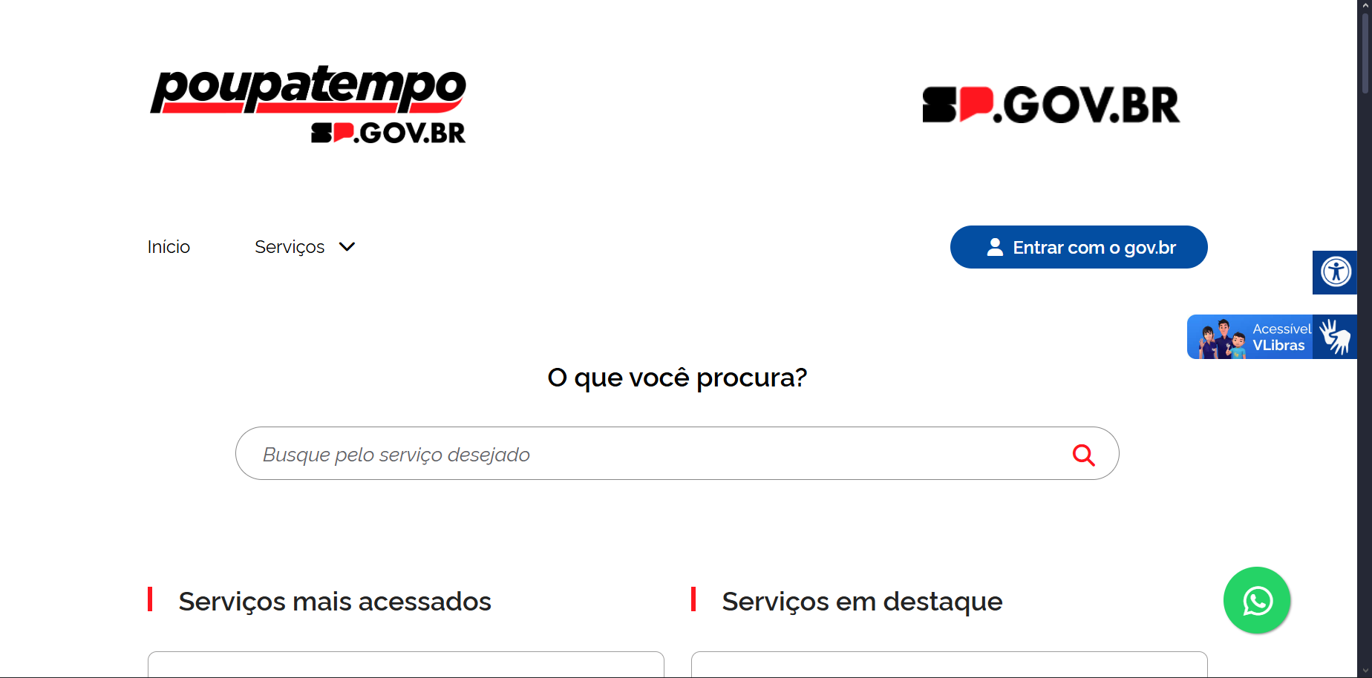

O portal do Poupatempo serviu de referência por ser uma plataforma amplamente conhecida no estado de São Paulo pela centralização e digitalização de serviços através de um sistema de agendamento. A inspiração reside no conceito de ser uma interface unificada e confiável que direciona o usuário imediatamente para o serviço desejado, geralmente por meio de uma busca centralizada. Para o OilSmart, o Poupatempo reforça a necessidade de um sistema robusto de cadastro e login de clientes e um fluxo de agendamento simplificado, onde o objetivo principal (agendar a troca de óleo) é a ação central da plataforma, garantindo a organização do processo e o atendimento ao cliente.

# DIAGRAMA DE CASO DE USO

## USUÁRIO CLIENTE

* Efetuar login;
* Trocar senha;
* Criar conta;
* Acessar área de pagamento;
* Preencher formulário de agendamento;
* Escolher serviços;
* Ver agendamentos;
* Cancelar agendamento.

## USUÁRIO OFICINA

* Login oficina;
* Editar agendamento;
* Atribuir funcionário;
* Salvar histórico;
* Ver agendamentos;
* Marcar como realizado;
* Registrar divergência.

### Figura 1 – Diagrama de Caso de Uso (UML)

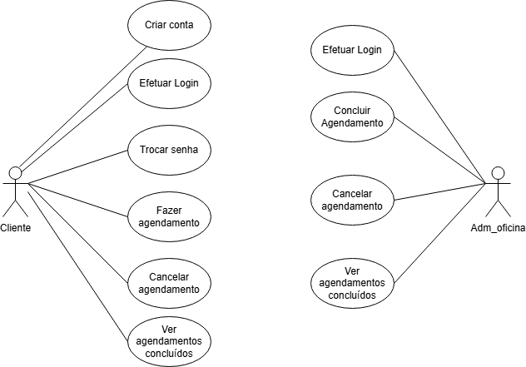

Fonte: Autoria própria, 2025

## MODELO SQL

### Figura 2 – Diagrama Entidade-Relacionamento (DER) do Banco de Dados

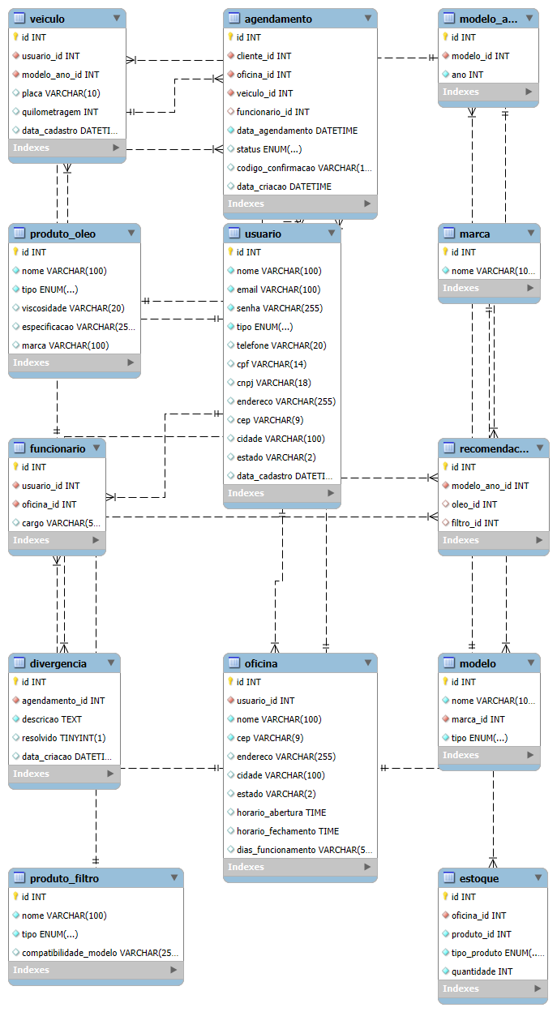

Fonte: Autoria própria, 2025

# RESULTADOS OBTIDOS

Foi desenvolvido e finalizado um sistema completo e totalmente funcional, que permite ao usuário agendar trocas de óleo com recomendação automatizada de produtos compatíveis, e localizar oficinas próximas através de geolocalização por endereço completo e localização atual via GPS. Implementamos com sucesso um painel administrativo para as oficinas parceiras, além de um aplicativo mobile em React Native integrado ao sistema web via Ngrok. O sistema inclui CRUD completo para gerenciamento de oficinas, modelos de veículos, anos e produtos. O módulo de controle de estoque não foi implementado nesta fase, seguindo orientação dos professores para focar nas funcionalidades principais do agendamento. Todos os dados do fluxo de agendamento são persistidos corretamente no banco de dados MySQL, garantindo a integridade das informações desde o cadastro até a confirmação do serviço

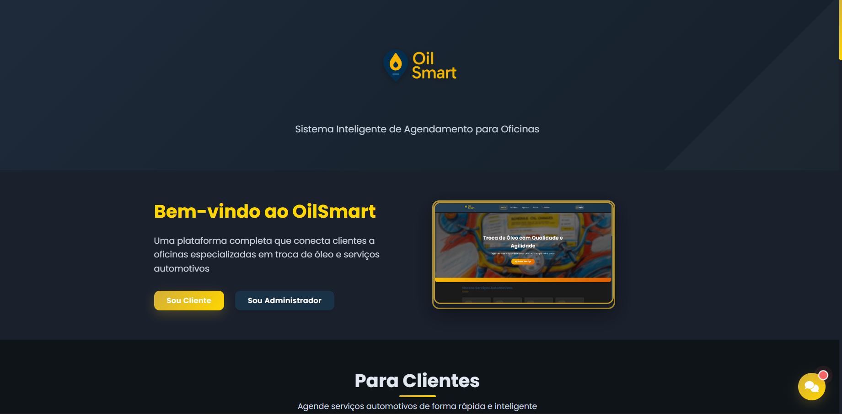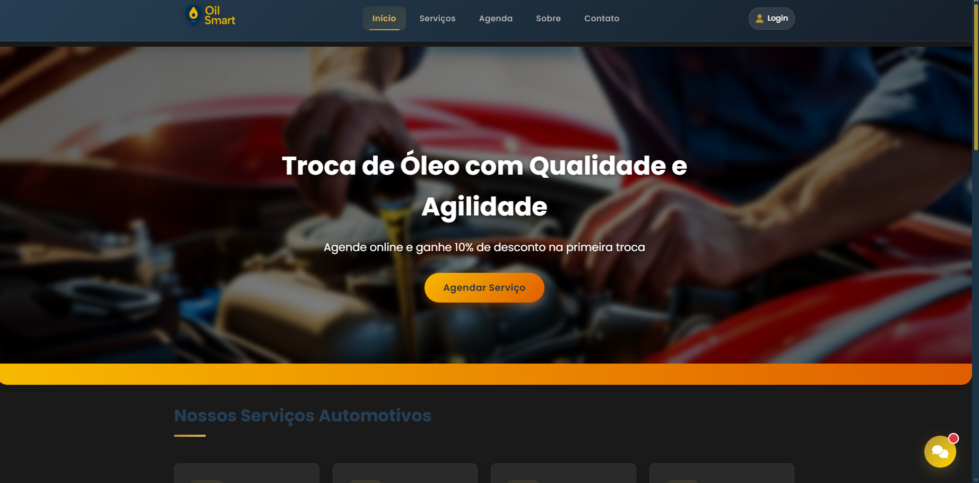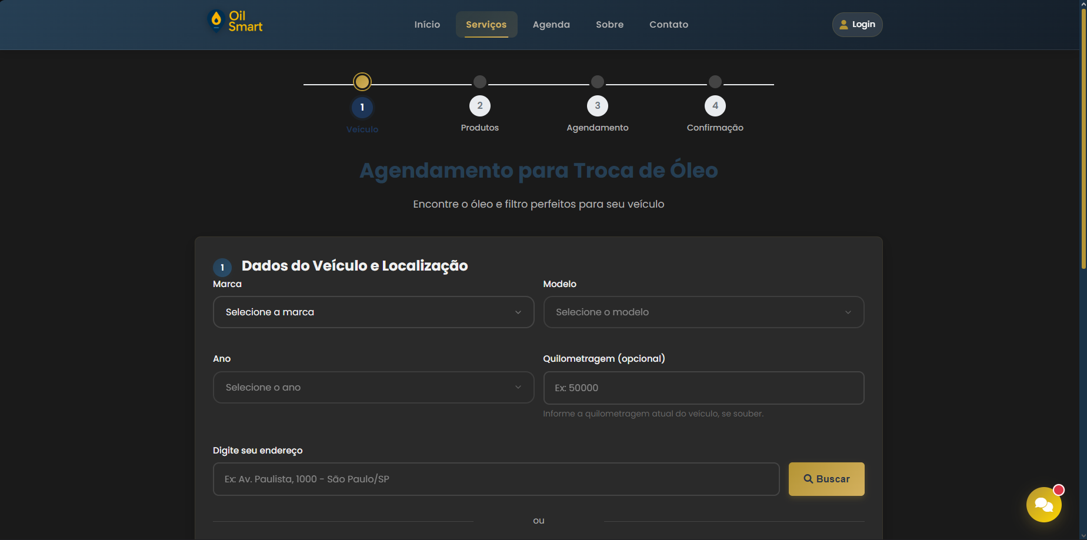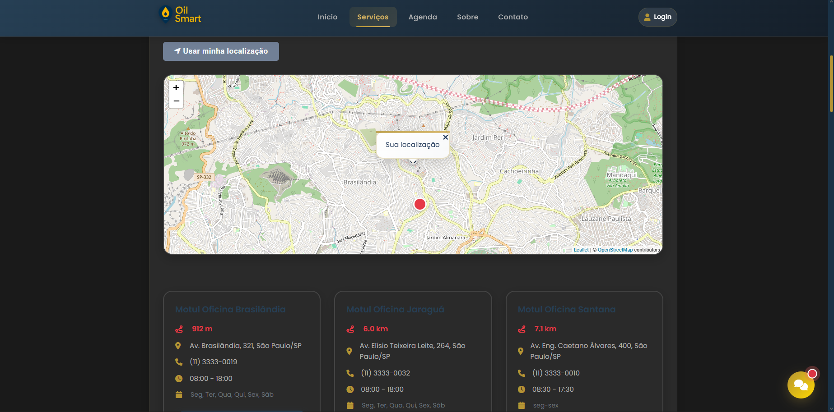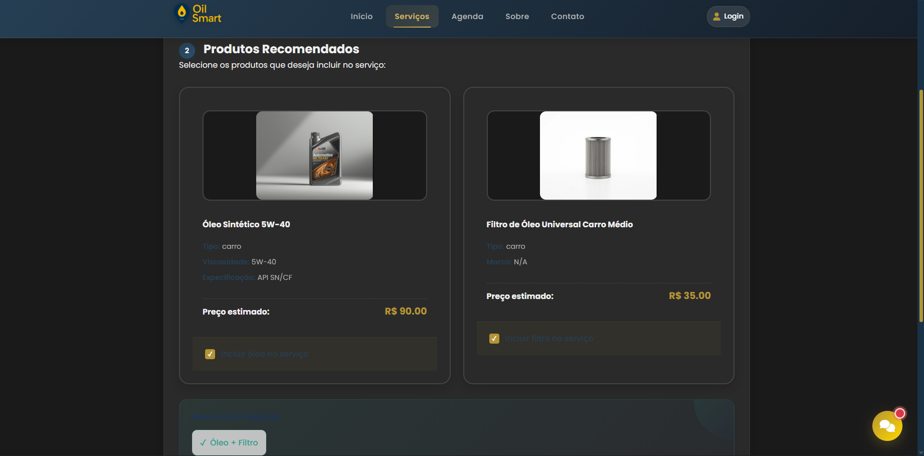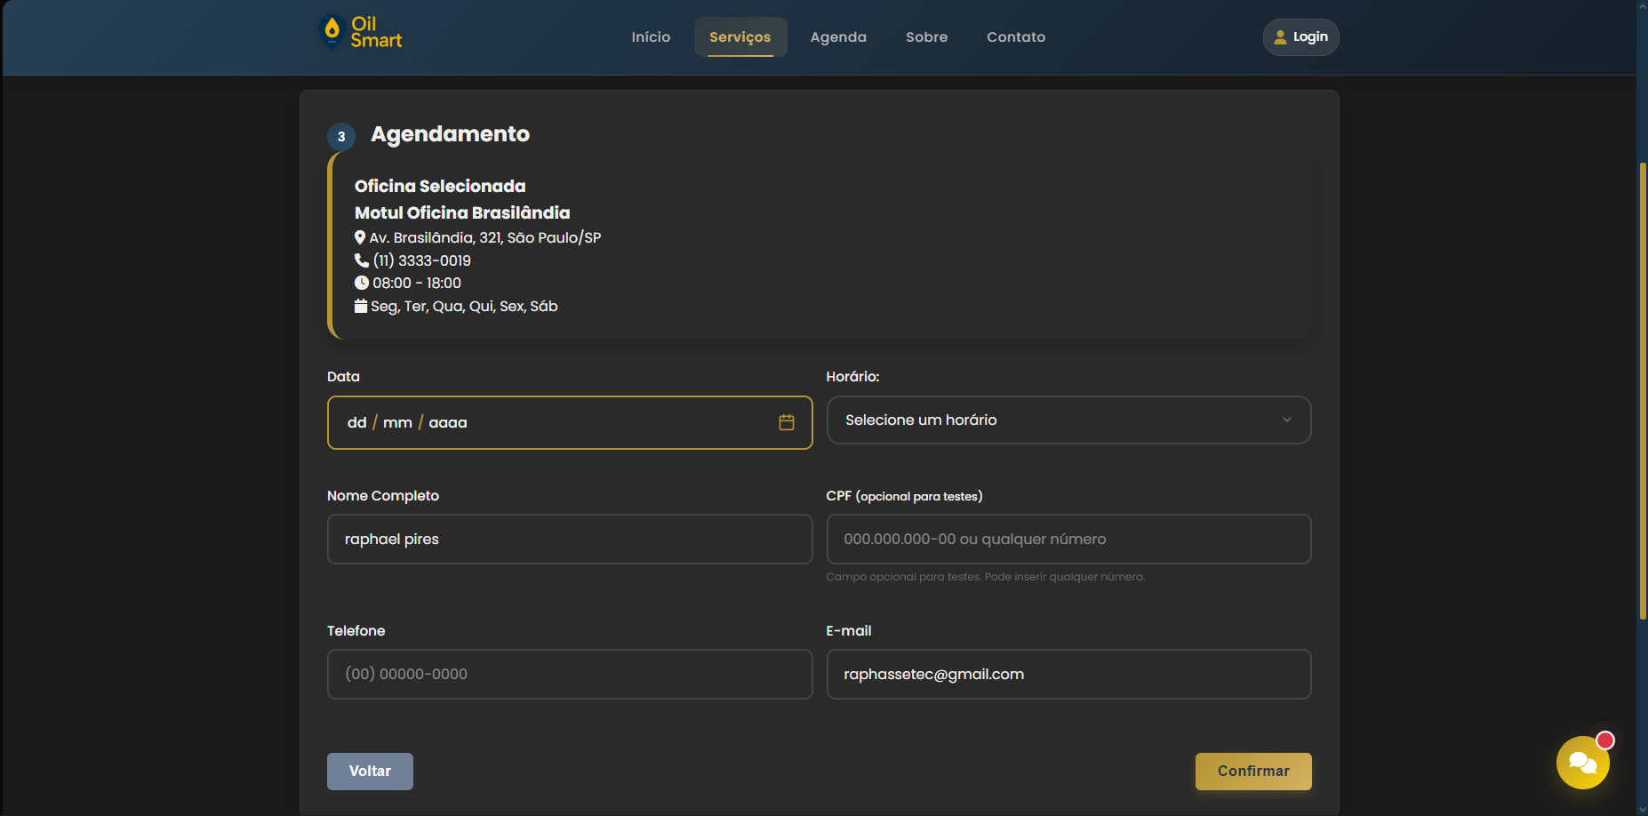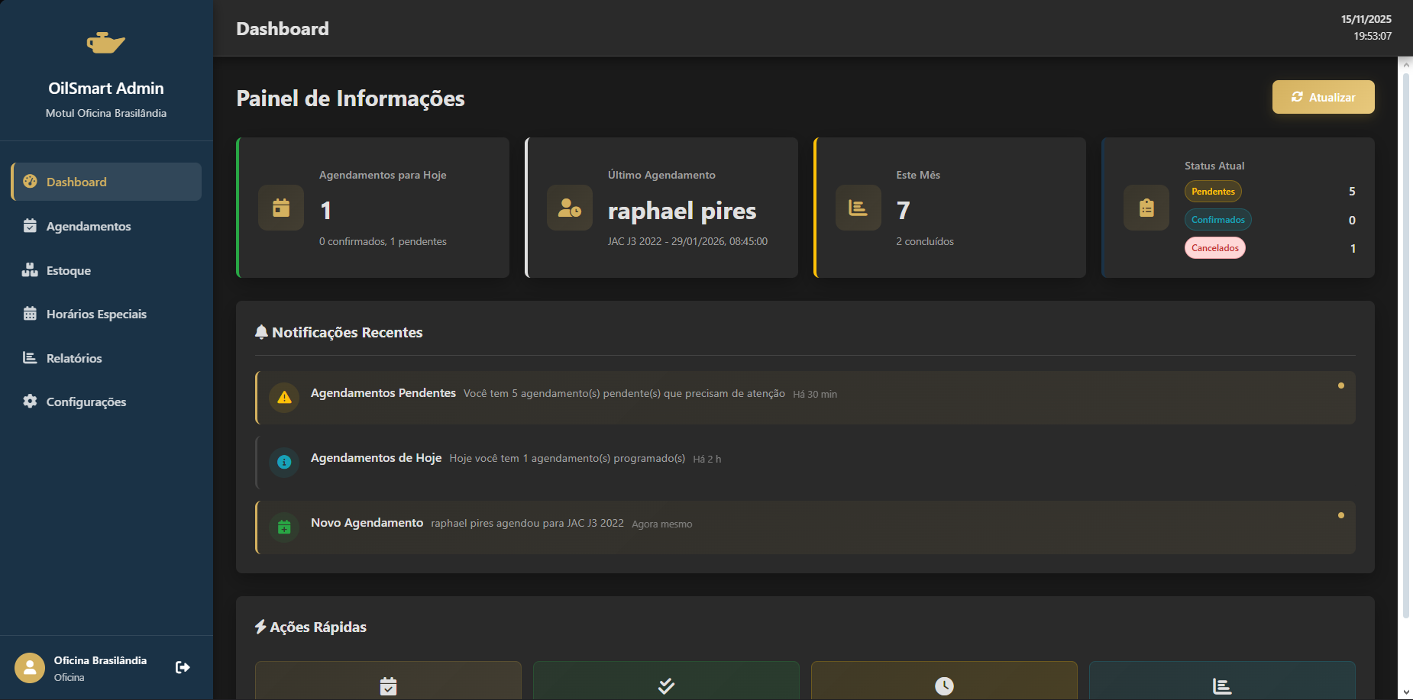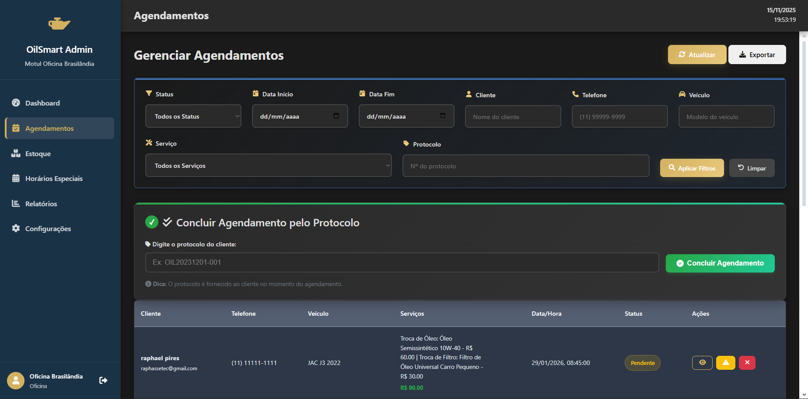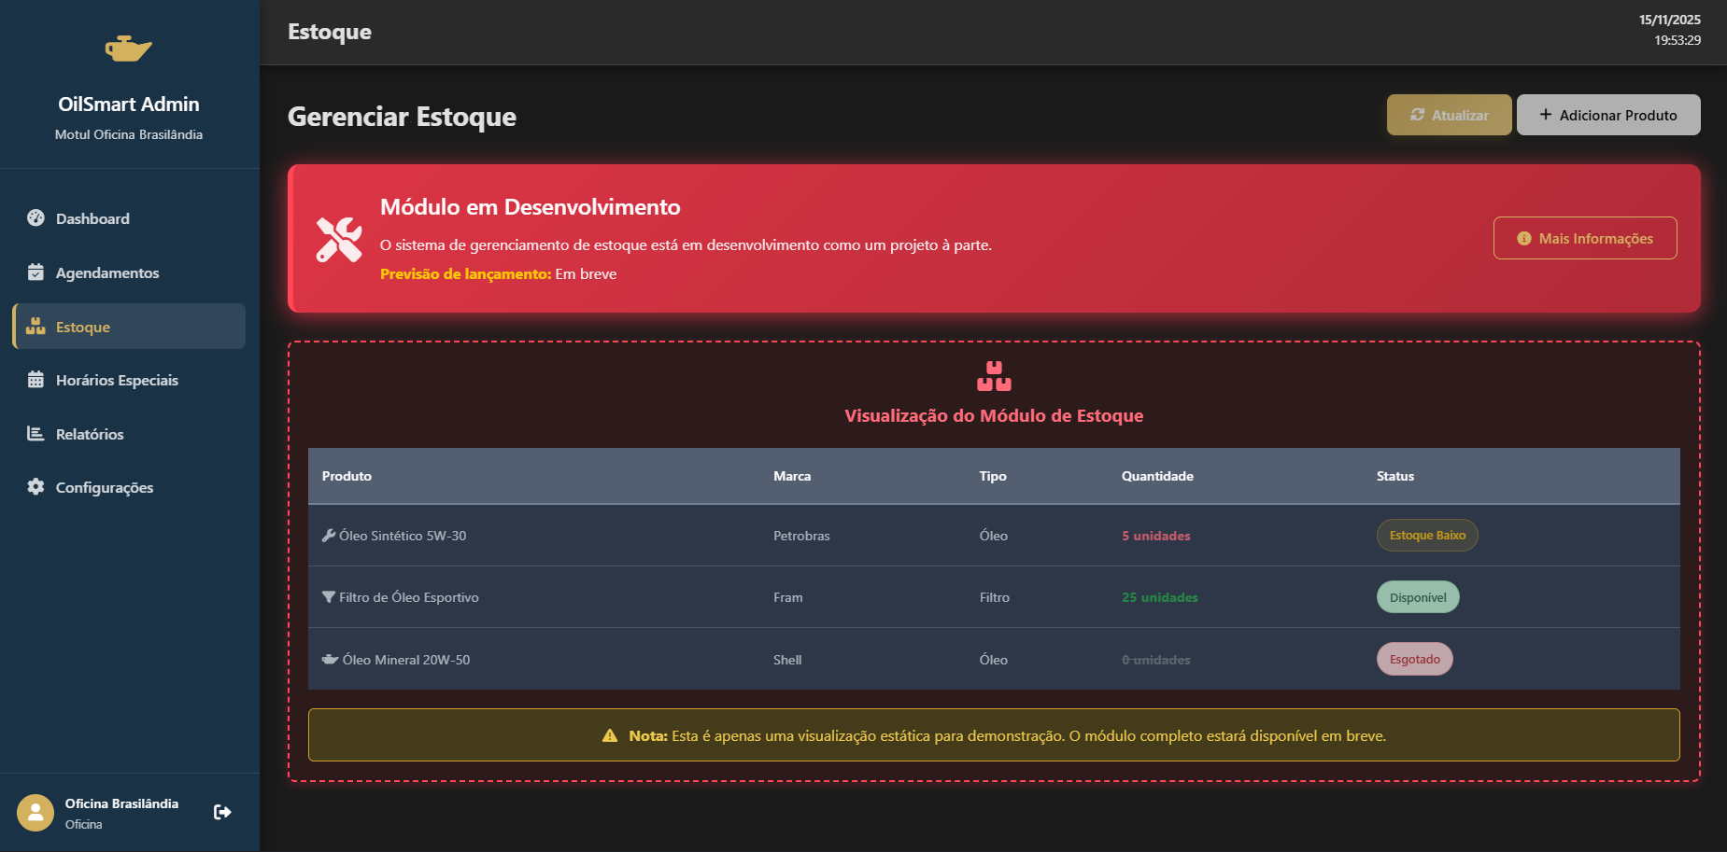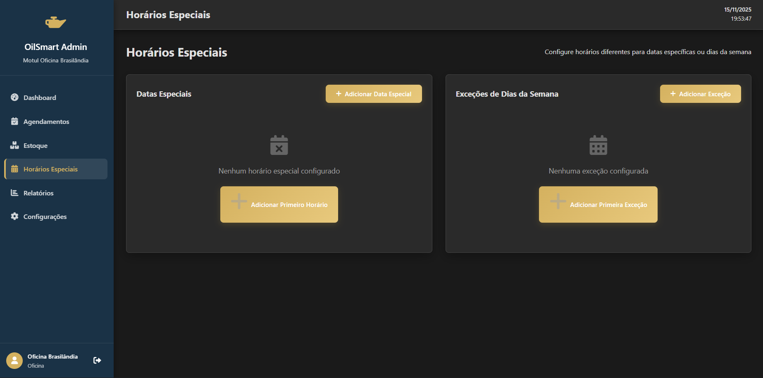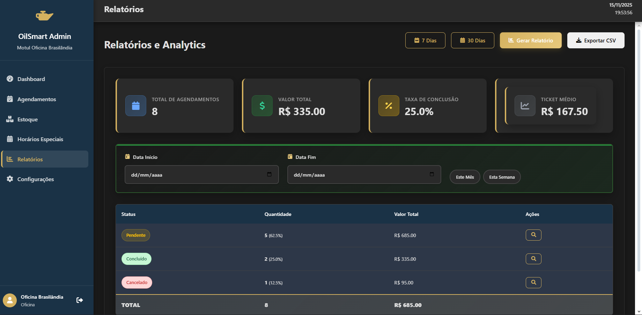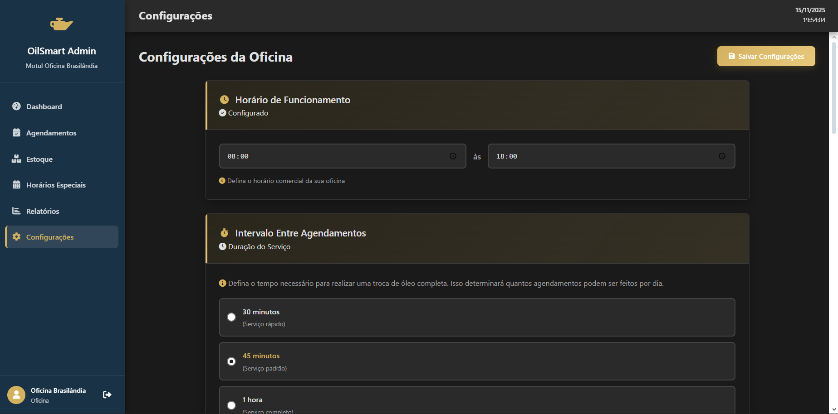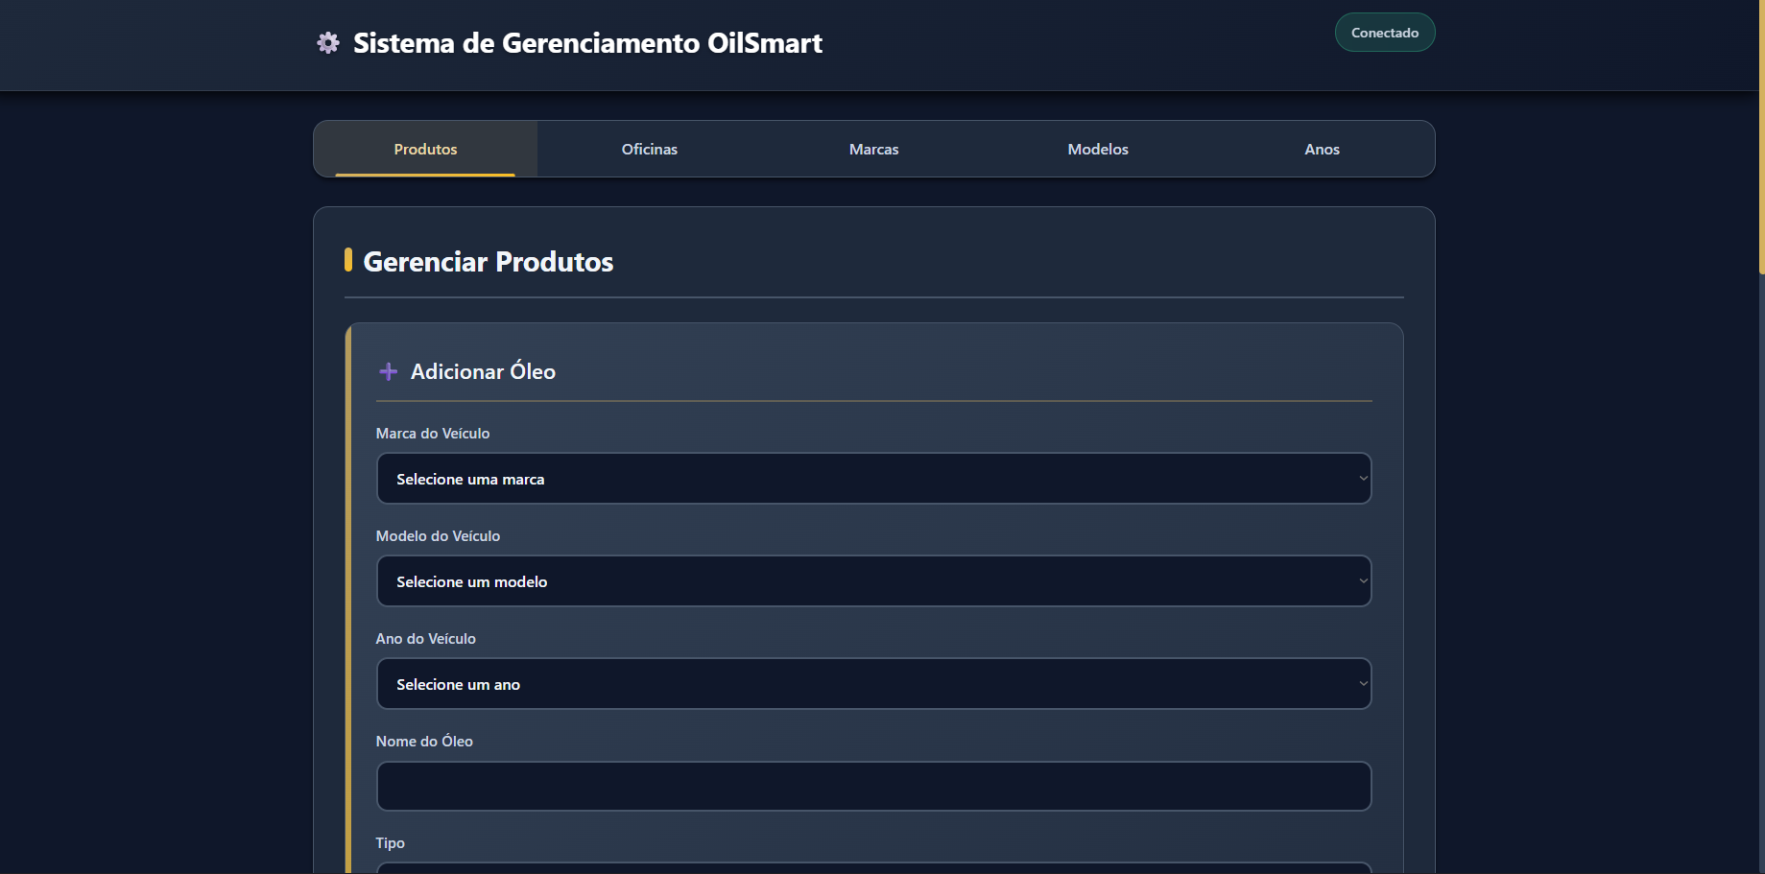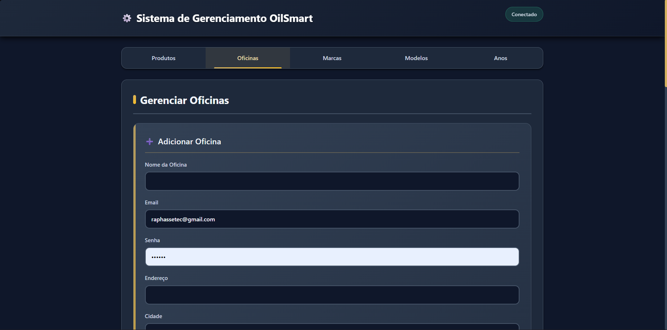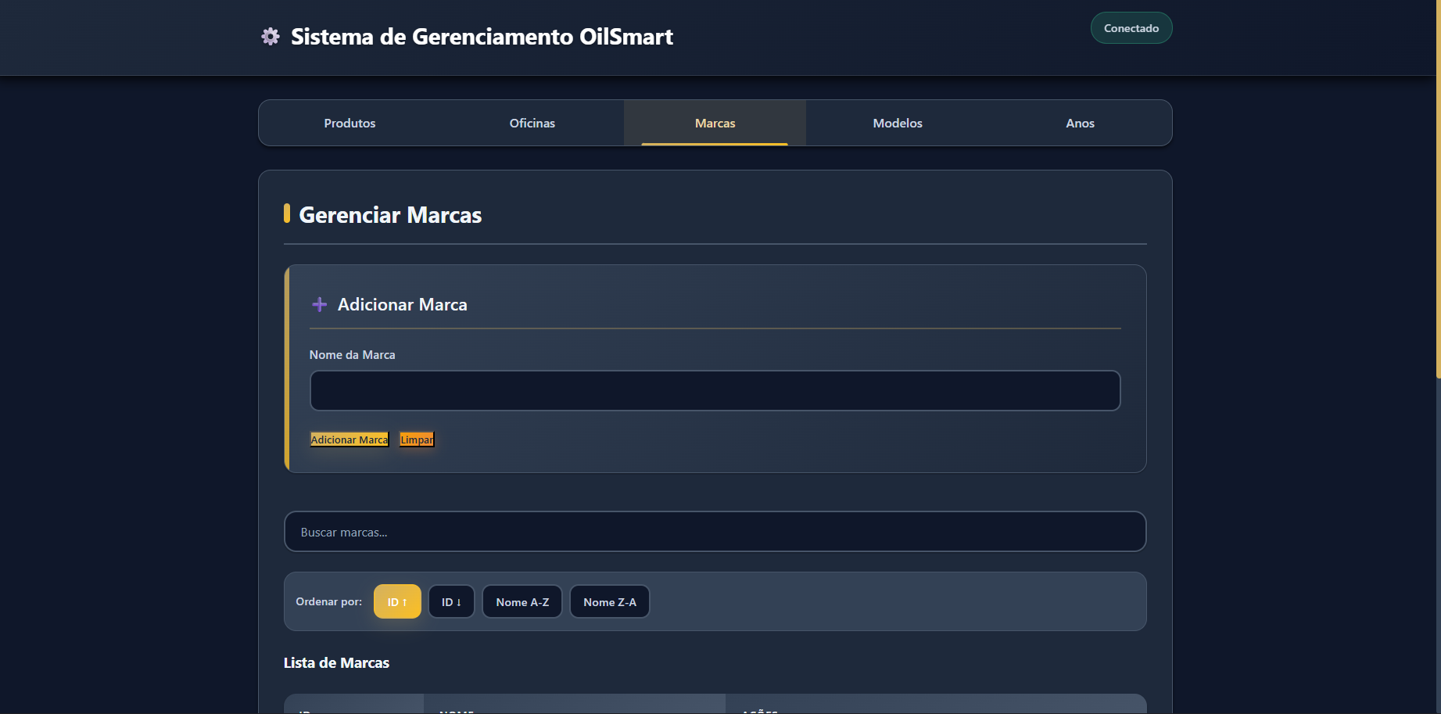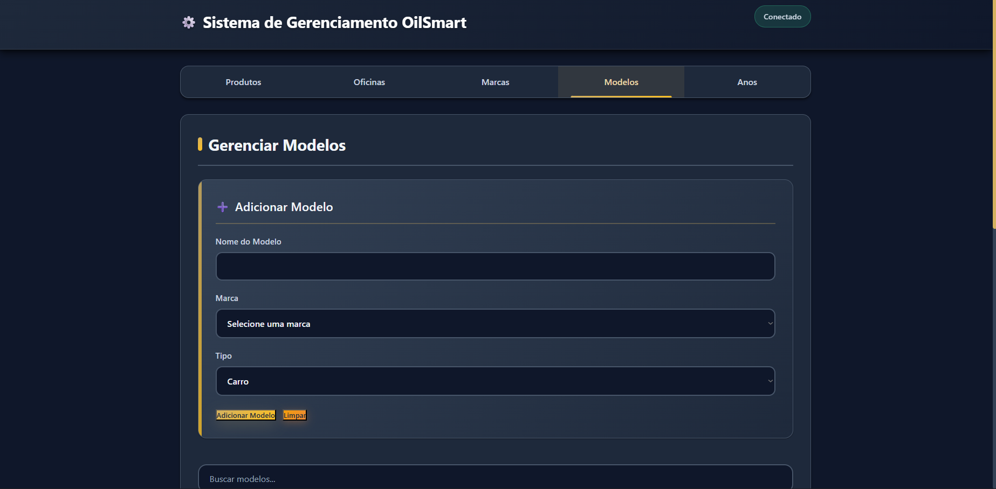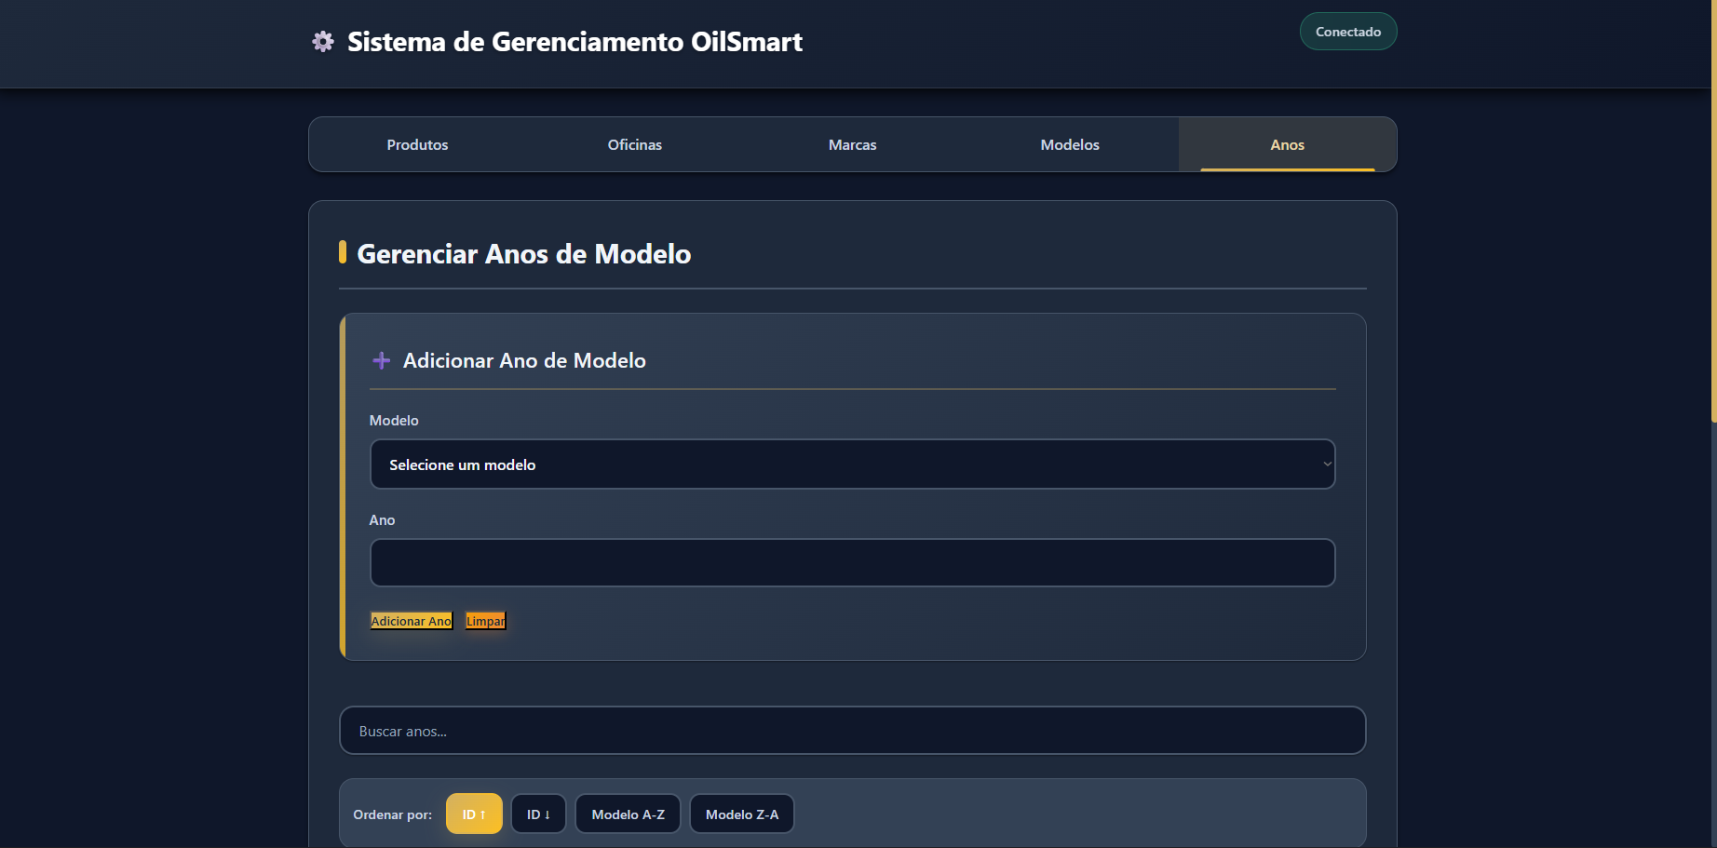

# CONCLUSÃO

Conseguimos alcançar todos os objetivos traçados inicialmente para o projeto OilSmart. O sistema desenvolvido se mostrou uma solução eficiente e completa para informatizar o processo de troca de óleo, facilitando o dia a dia dos motoristas através da plataforma web e aplicativo mobile, além de modernizar o atendimento das oficinas parceiras. Com a estrutura atual incluindo sistema de agendamento, recomendação de produtos, geolocalização, CRUD completo e integração web mobile via Ngrok, o sistema já está pronto para implementação em ambientes reais.

O projeto demonstra maturidade técnica e possui potencial para futuras expansões, como a implementação do módulo de controle de estoque que foi deliberadamente adiado seguindo orientação docente.

# REFERÊNCIAS

**AUDATEC; MCKINSEY.** Relatório do Mercado de Reposição Automotiva no Brasil. São Paulo: Audatec/McKinsey, 2023.

**INSTITUTO JOGUE LIMPO; VALVOLINE.** Estudo sobre Consumo de Lubrificantes Automotivos no Brasil. São Paulo: IJL/Valvoline, 2023.

**SINDIPEÇAS.** Relatório da frota circulante 2023. São Paulo: Sindipeças, 2024a. Disponível em: <[https://www.sindipecas.org.br/sindinews/Economia/2024/Frota_Circulante.pdf>](https://www.sindipecas.org.br/sindinews/Economia/2024/Frota_Circulante.pdf%3E). Acesso em: 15 nov. 2025.

**SINDIPEÇAS.** Desempenho do setor de autopeças: anuário 2024. São Paulo: Sindipeças, 2024b. Disponível em: <[https://sindipecas.org.br/area-atuacao/?co=s&a=desempenho-do-setor-de-autopecas>](https://sindipecas.org.br/area-atuacao/?co=s&a=desempenho-do-setor-de-autopecas%3E). Acesso em: 15 nov. 2025.

1.